8.2 Понятие. Суждение.
Класс 6___________
Ф __________________
И __________________
Умозаключение

- Вставьте пропущенные слова:

Понятие «истина» и «__________________» - это несовместимые понятия. ____________________ не всегда «лежит» на поверхности . Истина – это то, что _________________________ действительности. Ложь – то, что _______ ______________ не соответствует.
В логике под суждением понимают только то высказывание, о котором можно однозначно сказать, ___________________________ оно или ____________________.
Суждением не является мысль, высказанная в виде повествователь-ного _________________________, которое ничего не утверждает и ничего не _____________________ .

Отметьте предложения, которые являются суждениями:
Который час?
Клавиатура является устройством ввода.
Сколько дней в году?
Бумага – носитель информации.
Запишите текст.
Конфеты вкусные.
Каникулы!
Воробей – это птица.

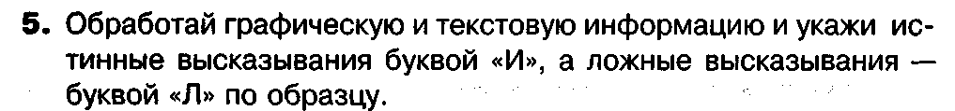
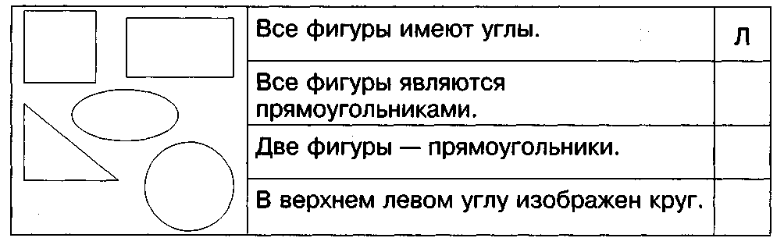
Придумайте и запишите истинное суждение из области

Истории ___________________________________________________
________________________________________________________________________________________________________________________
____________________________________________________________
____________________________________________________________

Биологии___________________________________________________________________________________________________________________________________________________________________________
____________________________________________________________
____________________________________________________________

Инфотматики ________________________________________________ ________________________________________________________________________________________________________________________
____________________________________________________________
____________________________________________________________

Придумайте и запишите 2 ложных суждения
____________________________________________________________________________________________________________________________________________________________________________________________________________________________________________________________________________________________________________

Употребляя слова «все», «некоторый», «каждый», «ни один», установите отношения между следующими понятиями:
а) «квадрат» и «прямоугольник» ___________________________ _______________________________________________________
б) «елка» и «хвойное дерево» ________________________________ _______________________________________________________
в) «прямоугольник» и «окружность» __________________________ _______________________________________________________
г) «конфета» и «сладость» ___________________________________ _______________________________________________________
Вставьте пропущенные слова:
Суждения бываю простыми или _______________________. Например, «Петя учит уроки» - _____________________ суждение. А суждение «Петя учит уроки, Маша помогает маме, а кошка спит на подоконнике» является ___________________, состоящим из ______ простых.
